**21.02 Українська мова.**

**Тема. Досліджую числівники. Розпізнаю слова-назви чисел.**

Хід уроку

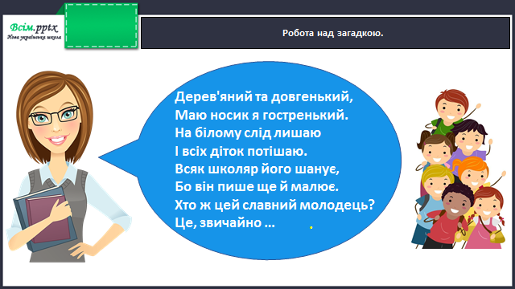

Каліграфічна хвилинка (з виконанням звуко-буквенного аналізу)

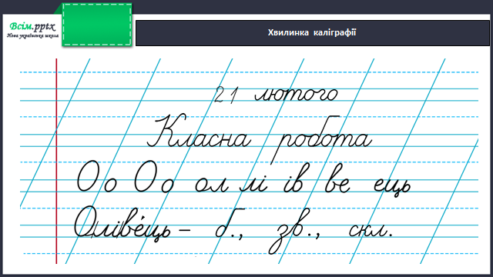

Робота за підручником (с.98)

Вправа 1 (усно)

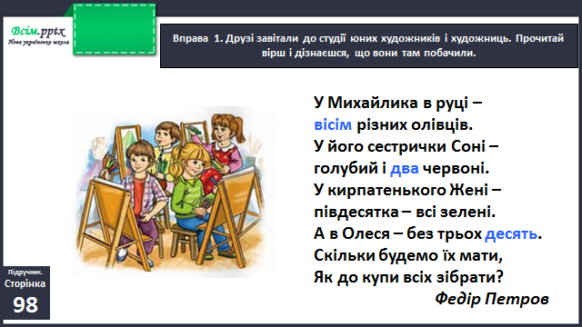

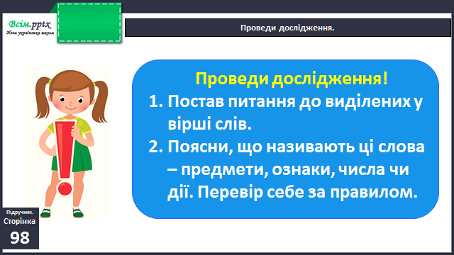

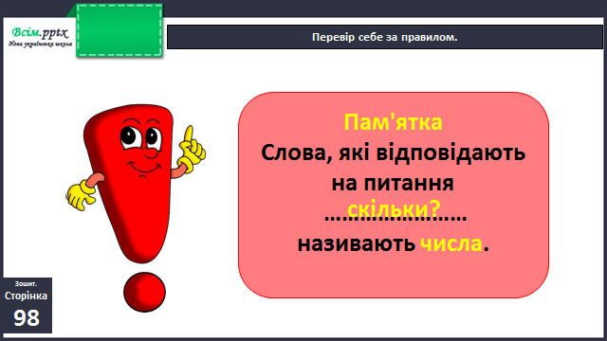

Перегляд відео

<https://www.youtube.com/watch?v=3mtc-0HoHAQ>

Вправа 2 (письмово)

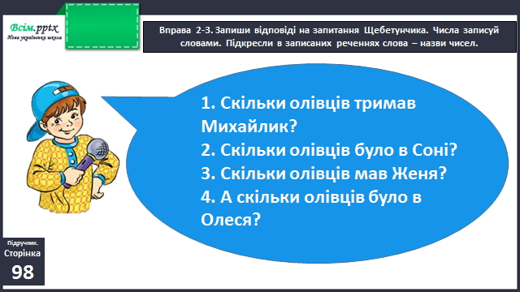

Фізкультхвилинка

<https://www.youtube.com/watch?v=4HRtxxo9HWU>

Вправа 4 (письмово)

Обчисли, скільки всього олівців було в дітей. Запиши свою відповідь реченням. Підкресли слово, яке називає число.

Вправа 5 (усно)

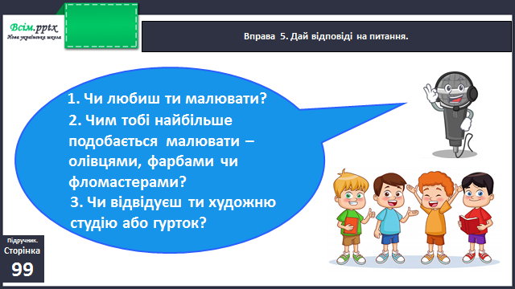

Вправа 6 (усно)

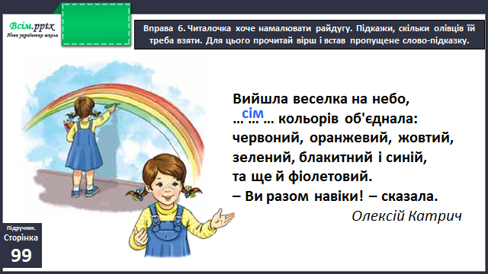

Вправа 7 (письмово)

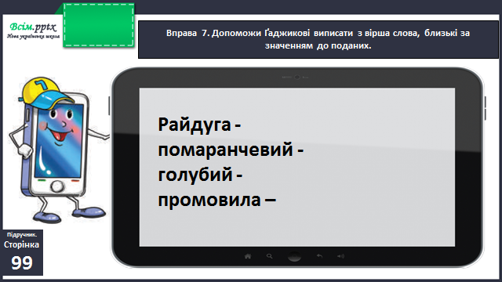

Вправа 9 (письмово)

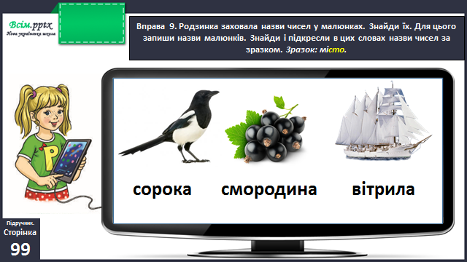

**Домашнє завдання**

П.с. 98 вивчити правило, с.99 вправа 8.